Дата: 25.11.2022 Клас: 1-Б

Предмет: Англійська мова

Тема: Кольори на вулиці.

Мета: ознайомити з формами привітання й прощання та закріпити їх уживання в усному мовленні, формувати навички правильної вимови звуків англійської мови, формувати навички письма, розвивати пам'ять, виховувати усвідомлення важливості вивчення англійської мови

Вчитель: Глуговська Л.Г.

**Хід уроку**

**1.Привітання.**

Т: Hello, boys and girls! Здрастуйте, хлопчики та дівчатка!

**2. Розминка**

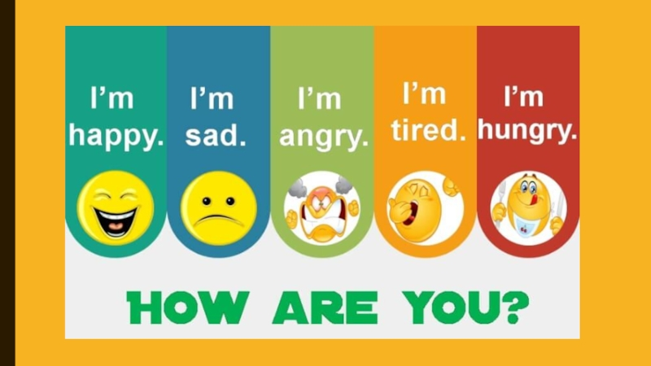

**3. Listening (Слухання)**

Прослухайте веселу пісеньку, яка допоможе Вам вітатися та прощатися англійською мовою.

<https://www.youtube.com/watch?v=gghDRJVxFxU>

**4. Робота за підручником.**

* Розгорніть підручник на сторінці 26.
* ***Lesson 9. Is this your book?***
* ***Вправа 2 ст. 26 Grammar/ Граматика.***

***Послухай, подумай та скажи.***

***Для того, щоб запитати англійською «Це твоє..?» Ми кажемо:***

* ***Is this your? / із зіс йо?/ Це твоє?***
* ***Yes, it is./йес, іт із/ так, це моє.***

***АБО***

* ***No, it is not./ ноу іт із нот/ ні, не моє.***

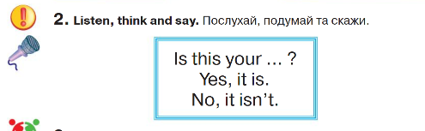

* ***Вправа 1 ст. 21 Vocabulary box/ Словникова скарбничка***

***Подивись, послухай, покажи та скажи (скануй QR код до вправи).***

**a pen ( е пен) ручка**

**a pencil ( е пенсіл) олівець**

**a book ( е бук) книга**

**a notebook (е нотбук) зошит**

**a rubber (е рабе) ластик**

**a ruler (е руле) лінійка**

**a bag (е бег) рюкзак**

**a lunchbox ( е ланч бокс) контейнер для їжі**

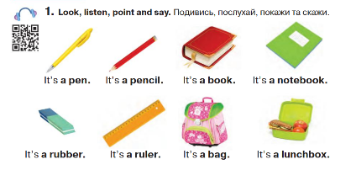

* ***Вправа 3 ст. 26 Speaking/ Говоріння***

***Запитай та дай відповідь.***

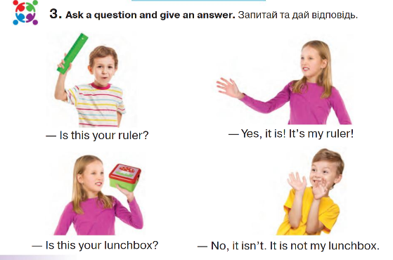

**5. Homework/ Домашнє завдання**

* Опрацювати конспект уроку, переглянути відео та послухати аудіо;

**Сподіваюсь, Вам все було зрозуміло, урок був цікавим і Ви гарно попрацюєте над домашнім завданням. Успіхів!**